Sistema modular de gestión operativa y analítica predictiva para micronegocios

Cristian Orlando Ávila Rivera
Juan Pablo Guillen
Andrés Felipe Bohórquez

Docente
Víctor Andrés Hernández Arias

Corporación Universitaria Minuto de Dios
Diplomado análisis de datos
Proyecto integrador
2026
Tabla de Contenido
Planteamiento del problema 3
Descripción 3
Identificación 3
Formulación 3
Justificación 4
Objetivos 4
Objetivo general 4
Objetivos específicos 5
Alcance 5
Supuestos y limitaciones 6
Diseño metodológico 6
Organización del equipo 6
Arquitectura 6
Datos y técnicas 7
Modelo de datos y base de datos 8
Modelo entidad-relación 9
Descripción de las tablas 9
Integridad, seguridad y flujo hacia lo analítico 11
Cronograma de actividades 11
Resultados 12
Modelos sobre datos sintéticos y reales 12
Análisis de resultados 12
Conclusiones 13
Referencias bibliográficas 13

Planteamiento del problema

Descripción
Los micronegocios (tiendas de barrio, cafeterías, restaurantes) manejan su operación por experiencia: compran según lo que creen que se va a vender, notan que un producto se agotó cuando un cliente lo pide y rara vez saben qué productos se compran juntos o qué clientes dejaron de volver. Sus registros de ventas sirven para cuadrar caja, no para decidir.
Este proyecto propone un sistema modular de gestión operativa y analítica predictiva: punto de venta, inventario con kardex y clientes, más un proceso ETL hacia un esquema analítico, tres modelos de aprendizaje automático y un asesor generativo, todo en una plataforma web con visualización nativa. Se desarrolló con datos sintéticos (41 productos, 300 clientes y 12 meses de ventas) y se validó con los pedidos anonimizados del restaurante Red Rooster, en Bogotá.

Identificación
Se identifican cuatro problemas concretos en la gestión de un micronegocio típico:
1. Inventario a ciegas: sin estimar la demanda hay agotados (ventas perdidas) o excedentes y mermas.
2. Venta cruzada desaprovechada: no se sabe qué productos se compran juntos.
3. Clientes sin distinguir: no se identifica a los más valiosos ni a los que dejan de comprar.
4. Datos personales expuestos: correos y teléfonos sin protección y herramientas de inteligencia de negocios costosas.

Formulación
¿Cómo diseñar e implementar un sistema modular que capture las transacciones de un micronegocio de forma segura, las transforme mediante un proceso ETL y entregue predicciones de demanda, reglas de venta cruzada, segmentos de clientes y recomendaciones verificables, visualizadas de forma nativa en el navegador?

Justificación
Práctica y tecnológica. El sistema convierte el registro diario de ventas en decisiones concretas (cuánto comprar, qué combos ofrecer, a qué clientes contactar) sin licencias de herramientas externas. La arquitectura hexagonal (Cockburn, 2005) separa el núcleo del negocio de la base de datos, la interfaz y los servicios externos, y lo hace fácil de probar y de extender. Académicamente recorre toda la cadena de la ciencia de datos aplicada y, en lo ético, cifra los datos personales con Fernet y los muestra enmascarados, en línea con la Ley Estatutaria 1581 de 2012 (Congreso de la República de Colombia, 2012).
Equipo de tres personas. En 8 semanas el proyecto combina ingeniería de software, ciencia de datos e inteligencia artificial generativa, y cada frente tiene su riesgo: con datos sucios los modelos aprenden errores, sin validación se sobreajustan y sin controles el asesor puede recomendar decisiones que hagan perder dinero. Por eso el trabajo se divide en tres roles, cada uno responsable de uno de esos riesgos (Tabla 2).

Objetivos

Objetivo general
Desarrollar un sistema modular de gestión operativa y analítica predictiva para micronegocios que transforme sus transacciones en predicciones y recomendaciones de negocio, con protección de datos personales y visualización nativa, y validarlo con datos sintéticos y con un caso real.

Objetivos específicos
1. Diseñar e implementar la base transaccional, la arquitectura hexagonal y el proceso ETL incremental, con cifrado de los datos personales de los clientes.
2. Entrenar y validar los modelos de demanda (XGBoost), venta cruzada (Apriori) y segmentación de clientes (K-Means sobre RFM), comparándolos con líneas base y con métricas adecuadas a cada técnica.
3. Construir la interfaz analítica nativa y el asesor generativo con controles contra alucinaciones, y validar el sistema completo con los datos reales de un micronegocio.

Alcance
El alcance delimita lo que el sistema entrega dentro de las 8 semanas del proyecto. La Tabla 1 resume qué incluye y qué queda por fuera.
Tabla 1
Alcance del proyecto
Incluye | No incluye
Punto de venta transaccional con validación de stock | Facturación electrónica e integración con la DIAN
Catálogo de productos e inventario con kardex (entradas, salidas y mermas) | Pagos en línea y pasarelas de pago
Clientes con correo y teléfono cifrados | Compras a proveedores y cuentas por pagar
ETL incremental hacia un esquema analítico | Varios usuarios con roles y varias sucursales (hay un solo usuario administrador)
Tres modelos: demanda a 7 y 30 días, venta cruzada y segmentación RFM | Reentrenamiento automático programado (el ETL se ejecuta a demanda)
Asesor generativo con controles (Gemini o modo simulado) | Aplicación móvil nativa
Tablero web con ventas, ticket promedio, margen y rotación | Herramientas de inteligencia de negocios de terceros
Validación con datos sintéticos y con un caso real | Despliegue en la nube (corre en un equipo local con SQLite)
Nota. Elaboración propia a partir de la especificación del sistema.

Supuestos y limitaciones
El caso real (Red Rooster: 2.810 pedidos y 116 clientes anónimos, sin nombre, correo ni teléfono) es pequeño y exigió ajustes. El asesor con Gemini en vivo aún no se ha probado, por lo que se usa el modo simulado, y la interfaz está pendiente de revisión con usuarios.

Diseño metodológico
Desarrollo tecnológico aplicado, de enfoque cuantitativo, que sigue las fases de CRISP-DM (Chapman et al., 2000) y avanza de forma incremental en tres fases (backend, ETL con modelos y frontend); cada fase se cierra solo cuando todas sus pruebas pasan.

Organización del equipo
Tabla 2
Roles del equipo y riesgos que mitiga cada uno
Rol | Responsabilidades | Riesgo que mitiga
Ingeniero de datos | Modelo de datos, persistencia, proceso ETL, cifrado de datos personales, calidad del dato e imputación de nulos | Modelos entrenados con datos sucios o incompletos y exposición de datos personales
Científico de datos | Análisis exploratorio, entrenamiento y validación de XGBoost, Apriori y K-Means con partición temporal y líneas base | Sobreajuste: modelos que parecen buenos pero no generalizan
Analista de decisiones e IA | Interfaz analítica, indicadores, asesor generativo y sus controles, variables de contexto (festivos, estacionalidad) | Alucinaciones del asesor que sugieran decisiones financieras dañinas, y modelos ciegos al contexto del negocio
Nota. Elaboración propia a partir de la especificación del sistema.

Arquitectura
El sistema sigue el patrón de puertos y adaptadores (Figura 1). En el centro están las entidades del dominio y los puertos (interfaces abstractas); alrededor, los casos de uso (ventas, inventario, indicadores, analítica y asesor), que solo dependen de esos puertos; afuera, los adaptadores de entrada (API REST en FastAPI e interfaz en React) y de salida (persistencia con SQLAlchemy sobre SQLite, cifrado con Fernet y asesor con Google Gemini o un modo simulado).
Figura 1
Arquitectura hexagonal y flujo analítico del sistema
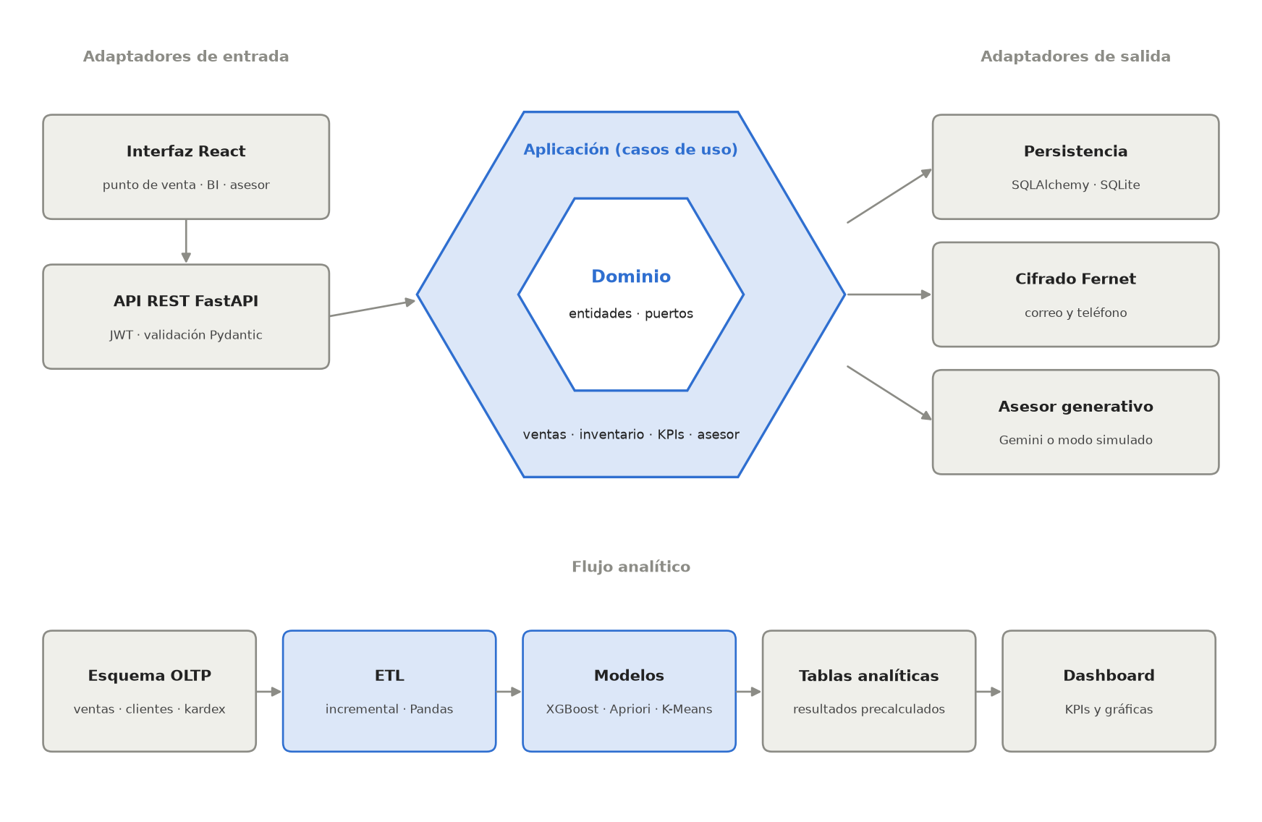
Nota. Arriba, el núcleo de la aplicación y sus adaptadores; abajo, el recorrido de los datos desde las ventas hasta el tablero. Elaboración propia.

Datos y técnicas
1. Datos: un generador sintético con semilla 42 (41 productos, 300 clientes, unas 10.000 ventas en 12 meses, con estacionalidad, festivos y combos conocidos) y los 2.810 pedidos anonimizados de Red Rooster (23 de marzo a 22 de octubre de 2026).
2. ETL: extracción incremental con marca de agua, descifrado de datos personales solo en memoria, imputación de nulos, rezagos, ventanas móviles, matriz de canastas y tabla RFM.
3. Demanda: XGBoost (Chen y Guestrin, 2016) con partición temporal (Hyndman y Athanasopoulos, 2021) frente a una línea base de rezago de 7 días; métricas MAE y R².
4. Venta cruzada y segmentación: Apriori (Agrawal y Srikant, 1994; Raschka, 2018) con soporte mínimo 2 %, confianza 30 % y lift > 1,2; RFM (Hughes, 1994) con K-Means (MacQueen, 1967) y k entre 2 y 6 elegido por silueta (Rousseeuw, 1987).
5. Asesor: Google Gemini con respuesta en esquema Pydantic; se rechazan descuentos mayores al 30 % y acciones sin datos que las respalden. Sin clave de API, un modo simulado arma el plan.
Herramientas. Python 3.13 con FastAPI, SQLAlchemy, Pandas (McKinney, 2010), scikit-learn (Pedregosa et al., 2011), XGBoost y MLxtend; SQLite; cryptography (Fernet) y JWT; React 19 con TypeScript, Vite y Recharts; Google Gemini; y pytest más pruebas de extremo a extremo.

Modelo de datos y base de datos
La persistencia usa SQLite con SQLAlchemy 2.0. El esquema tiene diez tablas en tres grupos (Figura 2): cinco transaccionales (OLTP) que registran la operación, tres analíticas donde el ETL deja los resultados de los modelos y dos de soporte (usuarios y corridas del ETL). Las fechas se guardan en hora local de Colombia (UTC-5) y los montos como NUMERIC(12,2).

Modelo entidad-relación
Figura 2
Modelo entidad-relación del sistema
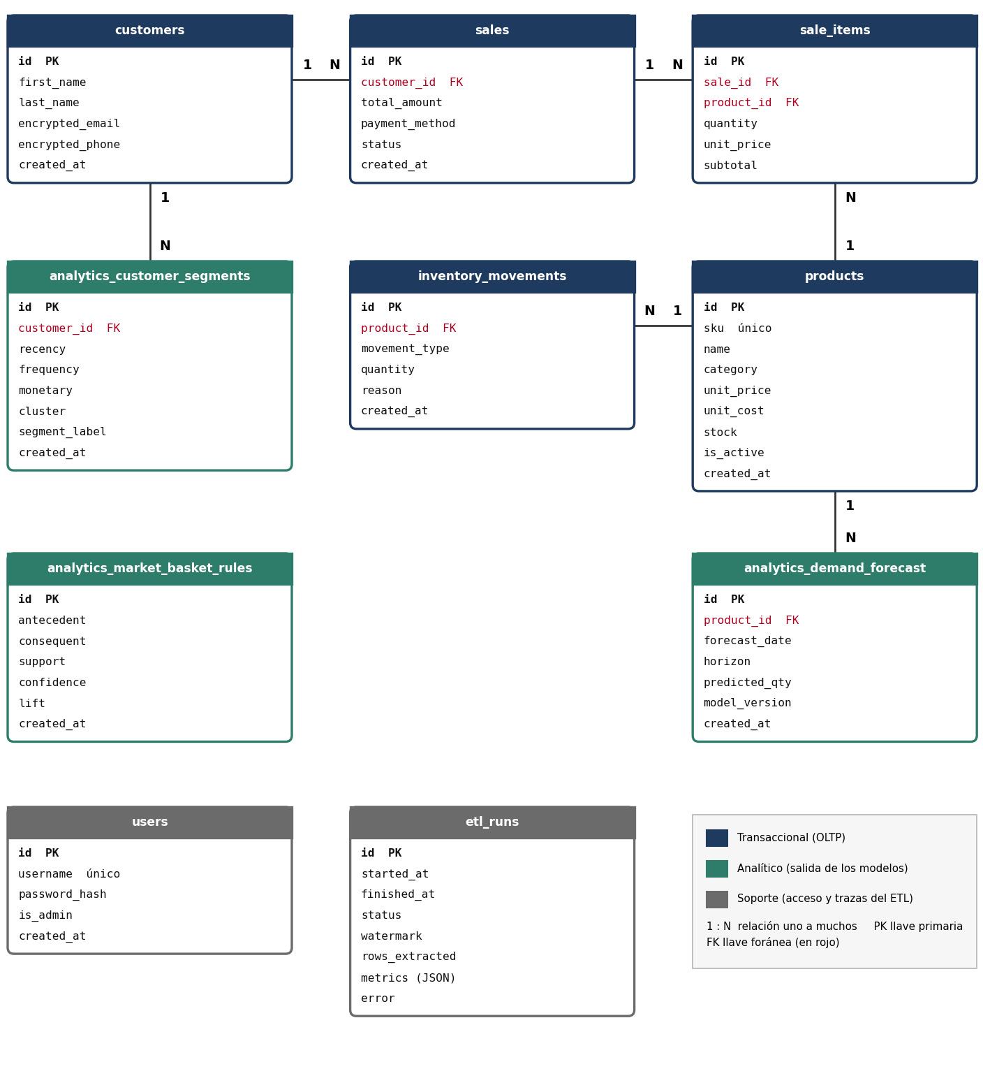
Nota. PK = llave primaria; FK = llave foránea. Una venta pertenece a un cliente (opcional) y tiene varias líneas; cada línea y cada movimiento de inventario se refieren a un producto. Las tablas analíticas se vinculan a productos y clientes. Elaboración propia a partir de los modelos SQLAlchemy del sistema.

Descripción de las tablas
Las Tablas 3 y 4 detallan los campos y las restricciones de cada tabla.
Tabla 3
Tablas transaccionales (OLTP)
Tabla | Campos | Llaves y restricciones
products | id, sku, name, category, unit_price, unit_cost, stock, is_active, created_at | PK id; sku único y obligatorio; precio y costo NUMERIC(12,2); el stock se valida y se descuenta al vender
customers | id, first_name, last_name, encrypted_email, encrypted_phone, created_at | PK id; correo y teléfono se guardan cifrados con Fernet, nunca en claro
sales | id, customer_id, total_amount, payment_method, status, created_at | PK id; FK customer_id a customers (opcional, venta sin cliente); status por defecto COMPLETED; índice por fecha
sale_items | id, sale_id, product_id, quantity, unit_price, subtotal | PK id; FK sale_id a sales (borrado en cascada) y product_id a products; ambas indexadas; el precio se copia al vender
inventory_movements | id, product_id, movement_type, quantity, reason, created_at | PK id; FK product_id a products; tipos IN (entrada), OUT (salida) y MERMA; es el kardex
Nota. Elaboración propia a partir de los modelos SQLAlchemy del sistema.
Tabla 4
Tablas analíticas y de soporte
Tabla | Campos | Llaves y restricciones
analytics_demand_forecast | id, product_id, forecast_date, horizon, predicted_qty, model_version, created_at | PK id; FK product_id a products; horizon vale 7 o 30 días; índice (product_id, horizon)
analytics_market_basket_rules | id, antecedent, consequent, support, confidence, lift, created_at | PK id; sin FK: antecedente y consecuente guardan los nombres de los productos; solo reglas con lift > 1,2
analytics_customer_segments | id, customer_id, recency, frequency, monetary, cluster, segment_label, created_at | PK id; FK customer_id a customers (indexada); etiquetas Campeones, Leales, En riesgo y Perdidos
users | id, username, password_hash, is_admin, created_at | PK id; username único; contraseña con hash bcrypt
etl_runs | id, started_at, finished_at, status, watermark, rows_extracted, metrics, error | PK id; watermark = fecha de la última venta procesada; status RUNNING, SUCCESS, SIN_CAMBIOS o FAILED; metrics en JSON
Nota. Las tablas analíticas se reemplazan completas en cada corrida del ETL. Elaboración propia.

Integridad, seguridad y flujo hacia lo analítico
Integridad y transacciones. Todas las tablas tienen llave primaria autoincremental y las relaciones usan llaves foráneas con índices en las consultas frecuentes. Registrar una venta es una sola operación: valida el stock, inserta la venta y sus líneas, descuenta el inventario y crea la salida en el kardex; si falta stock, la API responde con un error y no queda ningún efecto parcial.
Seguridad y flujo analítico. El correo y el teléfono se cifran con Fernet (AES-128-CBC) y la API los devuelve enmascarados; las contraseñas usan bcrypt y el acceso usa tokens JWT. El ETL lee solo el esquema transaccional, consulta la marca de agua de etl_runs para saber si hay ventas nuevas y reemplaza por completo las tablas analytics_*; la interfaz consulta esos resultados ya calculados.

Cronograma de actividades
La Tabla 5 muestra las actividades por semana y su estado al 23 de octubre de 2026.
Tabla 5
Cronograma de actividades
Semana | Fechas (2026) | Actividad | Rol líder | Estado
1 | 19 – 25 oct | Especificación técnica y plan | Todo el equipo | Terminado
2 | 26 oct – 1 nov | Backend: dominio, persistencia, cifrado, ventas y KPIs | Ingeniero de datos | Terminado
3 | 2 – 8 nov | ETL y modelos (XGBoost, Apriori, K-Means) | Científico de datos | Terminado
4 | 9 – 15 nov | Interfaz React, asesor y lanzador | Analista de decisiones e IA | Terminado
5 | 16 – 22 nov | Importación del caso real Red Rooster | Ingeniero de datos | Terminado
6 | 23 – 29 nov | Calibración de los modelos con datos reales | Científico de datos | Pendiente
7 | 30 nov – 6 dic | Asesor con Gemini en vivo y revisión de la interfaz | Analista de decisiones e IA | Pendiente
8 | 7 – 13 dic | Documento final y sustentación | Todo el equipo | Pendiente
Nota. Las semanas 2 a 5 se adelantaron y quedaron terminadas el 23 de octubre de 2026.

Resultados

Modelos sobre datos sintéticos y reales
La Tabla 6 compara la primera corrida de los tres modelos con datos sintéticos y con los datos reales de Red Rooster (2.810 pedidos, 44 productos y 116 clientes anónimos), con la configuración por defecto.
Tabla 6
Primera corrida de los modelos: datos sintéticos frente a datos reales
Modelo | Datos sintéticos | Red Rooster | Lectura
XGBoost (demanda por producto) | MAE 1,27 / R² 0,32 (línea base: 1,59 / −0,16) | MAE 0,52 / R² 0,52 (línea base: 0,56 / 0,24) | Supera la línea base en ambos casos; en el restaurante la mayoría de platos vende 0 a 2 unidades al día
Apriori (venta cruzada) | 36 reglas (lift máximo 21,7) | 0 reglas | Los combos reales tienen soporte de 0,6 a 0,7 %, por debajo del mínimo de 2 %
K-Means sobre RFM | Silueta 0,35 (k = 4) | Silueta 0,44 (k = 5) | La recencia se mide hasta hoy, pero los domicilios se suspendieron el 30 de agosto: muchos clientes salen como perdidos por esa razón
Nota. Corrida del 23 de octubre de 2026. En los datos sintéticos los segmentos fueron Campeones (44), Leales (115), En riesgo (105) y Perdidos (28). Elaboración propia.
Calidad y pendientes. El backend suma 184 pruebas automáticas en verde, más 86 verificaciones estáticas de la interfaz y 95 de extremo a extremo contra la API. Quedan pendientes hacer configurables por fuente los umbrales de Apriori (con datos reales funciona un soporte de 0,5 %), dar al RFM una fecha de referencia propia y probar el asesor con Gemini en vivo.

Análisis de resultados
Con datos controlados los tres modelos encontraron los patrones plantados y superaron sus líneas base, lo que valida la implementación pero no garantiza el desempeño real. Con el restaurante, la configuración por defecto no halló reglas de asociación y el RFM confundió la suspensión de un servicio con abandono de clientes; ninguno de los dos problemas aparecía en las pruebas, por eso la validación con datos reales es parte del diseño.
La arquitectura hexagonal facilitó el cambio: incorporar el caso real solo requirió un adaptador de entrada y una variable de configuración, sin tocar el dominio. La división en tres roles respondió a riesgos reales: la calidad del dato determinó qué se podía importar, las líneas base mostraron cuándo un modelo aporta y los controles del asesor evitan recomendaciones sin respaldo.

Conclusiones
Se construyó un sistema modular que integra la operación de un micronegocio (ventas, inventario y clientes) y su analítica (ETL, tres modelos y un asesor generativo), con datos personales cifrados y visualización nativa. Su modelo de datos separa el esquema transaccional del analítico, de modo que entrenar los modelos no afecta la operación diaria.
Sobre datos sintéticos los modelos superan sus líneas base; sobre datos reales, los umbrales y las fechas de referencia deben adaptarse a cada negocio, una lección central para una plataforma que pretende servir a micronegocios distintos.
Quedan pendientes la calibración de los modelos por fuente de datos, la prueba del asesor con Gemini en vivo y la revisión de la interfaz con usuarios reales.

Referencias bibliográficas
Agrawal, R., & Srikant, R. (1994). Fast algorithms for mining association rules. En Proceedings of the 20th International Conference on Very Large Data Bases (pp. 487–499). Morgan Kaufmann.
Chapman, P., Clinton, J., Kerber, R., Khabaza, T., Reinartz, T., Shearer, C., & Wirth, R. (2000). CRISP-DM 1.0: Step-by-step data mining guide. SPSS.
Chen, T., & Guestrin, C. (2016). XGBoost: A scalable tree boosting system. En Proceedings of the 22nd ACM SIGKDD International Conference on Knowledge Discovery and Data Mining (pp. 785–794). ACM. https://doi.org/10.1145/2939672.2939785
Cockburn, A. (2005). Hexagonal architecture. https://alistair.cockburn.us/hexagonal-architecture/
Congreso de la República de Colombia. (2012, 17 de octubre). Ley Estatutaria 1581 de 2012, por la cual se dictan disposiciones generales para la protección de datos personales. Diario Oficial No. 48.587.
Hughes, A. M. (1994). Strategic database marketing. Probus Publishing.
Hyndman, R. J., & Athanasopoulos, G. (2021). Forecasting: Principles and practice (3.ª ed.). OTexts. https://otexts.com/fpp3/
MacQueen, J. (1967). Some methods for classification and analysis of multivariate observations. En Proceedings of the Fifth Berkeley Symposium on Mathematical Statistics and Probability (Vol. 1, pp. 281–297). University of California Press.
McKinney, W. (2010). Data structures for statistical computing in Python. En Proceedings of the 9th Python in Science Conference (pp. 56–61). https://doi.org/10.25080/Majora-92bf1922-00a
Pedregosa, F., Varoquaux, G., Gramfort, A., Michel, V., Thirion, B., Grisel, O., Blondel, M., Prettenhofer, P., Weiss, R., Dubourg, V., Vanderplas, J., Passos, A., Cournapeau, D., Brucher, M., Perrot, M., & Duchesnay, É. (2011). Scikit-learn: Machine learning in Python. Journal of Machine Learning Research, 12, 2825–2830.
Raschka, S. (2018). MLxtend: Providing machine learning and data science utilities and extensions to Python's scientific computing stack. Journal of Open Source Software, 3(24), 638. https://doi.org/10.21105/joss.00638
Rousseeuw, P. J. (1987). Silhouettes: A graphical aid to the interpretation and validation of cluster analysis. Journal of Computational and Applied Mathematics, 20, 53–65. https://doi.org/10.1016/0377-0427(87)90125-7

